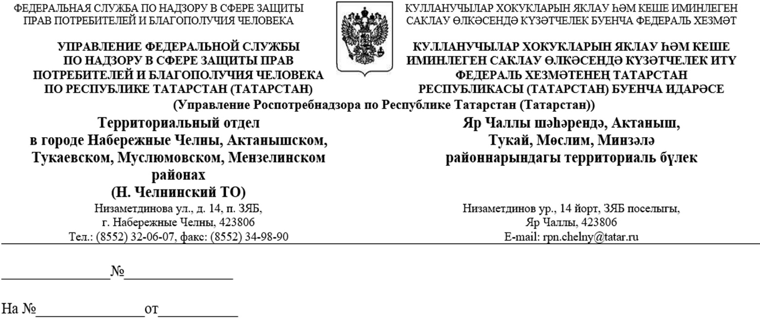
Руководителю
Исполнительного комитета
Тукаевского муниципального района А.Р. Хабибуллину

Руководителю
Исполнительного комитета
Муслюмовского муниципального района
И.Ф. Салихзянову

Руководителю
Исполнительного комитета
Мензелинского муниципального района М.Р. Каримову

Руководителю
Исполнительного комитета
Актанышского муниципального района
Р.А. Ильясову

Прошу Вас разместить на официальном сайте муниципального образования информацию для населения «О проведении «горячей линии» по вопросам профилактики клещевых инфекций».

Приложение: на 3 л. в 1 экз.

Заместитель начальника Л.Р. Нафигуллина

(8552) 320599
Приложение

О проведении «горячей линии» по вопросам профилактики
клещевых инфекций

Управление Роспотребнадзора по Республике Татарстан с 16.05.2022г. г. по 27.05.2022г. проводит «горячую линию» по вопросам профилактики клещевых инфекций.
По всем интересующим вопросам жители могут обратиться по следующим телефонам:
- в Управление Роспотребнадзора по Республике Татарстан в выходные и праздничные дни с 9.00 до 17.00 - 8 (843) 238 53 68, в рабочие дни с 9.00 до 18.00 - 8(843) 238 21 74.
- в Единый консультационный центр Федеральной службы по надзору в сфере защиты прав потребителей и благополучия человека в круглосуточном режиме по тел. 8 800 555 49 43.

Управление Роспотребнадзора по Республике Татарстан информирует, что в настоящее время в республике существуют благоприятные климатические условия, способствующие активизации клещей, которые являются переносчиками клещевого вирусного энцефалита (далее - КВЭ), иксодовых клещевых боррелиозов, гранулоцитарного анаплазмоза человека (далее - ГАЧ), моноцитарного эрлихиоза человека (далее - МЭЧ).
В Республике Татарстан проводится еженедельный мониторинг за клещевым вирусным энцефалитом и другими инфекциями, передающимися иксодовыми клещами, по результатам мониторинга сезон активности иксодовых клещей в республике начался 12 апреля 2022г.
С начала эпидемического сезона в медицинские организации республики по поводу присасывания клещей обратились 955 человек (показатель на 100 тыс. нас. – 25,6), что в 3 раза выше аналогичного показателя в 2021 г. (288 случаев, показатель – 7,7 на 100 тыс. нас.). В медицинские организации города Набережные Челны по поводу присасывания клещей обратились 323 человека (показатель на 100 тыс. нас. – 61,2).
Эндемичными по клещевому вирусному энцефалиту являются 30 административных территорий Республики Татарстан: Агрызский, Азнакаевский, Аксубаевский, Актанышский, Алькеевский, Алексеевский, Альметьевский, Бавлинский, Бугульминский, Елабужский, Заинский, Лениногорский, Менделеевский, Мензелинский, Муслюмовский, Нижнекамский, Новошешминский, Нурлатский, Сабинский, Спасский, Тукаевский, Тюлячинский, Чистопольский, Черемшанский, Ютазинский, Высокогорский, Верхнеуслонский, Лаишевский районы, г.Набережные Челны, г.Казань.
На эндемичных по клещевому вирусному энцефалиту территориях произошло 93,8% присасываний клещами.
В текущем году исследовано 162 клеща, снятых с людей: возбудитель иксодового клещевого боррелиоза выявлен в 44 клещах (22,6% от числа пострадавших), возбудитель КВЭ не выделен; 54 клеща исследованы на гранулоцитарный анаплазмоз человека (ГАЧ) и моноцитарный эрлихиоз человека (МЭЧ), возбудитель ГАЧ выделен из одного клеща.
Возбудитель клещевых инфекций передается человеку в первые часы присасывания, нападение клеща может произойти при посещении леса, лесопарка, на индивидуальных садово-огородных участках, при заносе клещей в жилище на одежде, с цветами, на шерсти домашних животных.
Акарицидные (противоклещевые) обработки проводятся на территориях, наиболее часто посещаемые населением (парки, скверы, зоны отдыха и др.), с осуществлением контроля эффективности обработок. Всего в текущем году в республике обработки проведены на площади 534,5 га.
Иммунизация против клещевого вирусного энцефалита проводится лицам, выезжающим на эндемичные по клещевому вирусному энцефалиту территории, а также прибывшим на эти территории лицам, выполняющим следующие работы: сельскохозяйственные, гидромелиоративные, строительные, заготовительные, промысловые, геологические, изыскательские, экспедиционные, дератизационные и дезинсекционные; работы по выемке и перемещению грунта, по лесозаготовке, расчистке и благоустройству леса, зон оздоровления и отдыха населения.
Лица, выезжающие в эндемичные по КВЭ территории на отдых, рыбалку, в садовые общества и т.д., могут привиться против клещевого вирусного энцефалита в медицинских учреждениях на платной основе. Курс вакцинации против КВЭ следует проводить заранее! Он состоит из 2 прививок – первую рекомендуется сделать в октябре, вторую – через 5-7 месяцев. Минимальный интервал между прививками 1-2 месяца. Вакцинация должна завершиться за две недели до выезда в природный очаг инфекции, ревакцинация проводится через год.
Управление Роспотребнадзора по Республике Татарстан напоминает о необходимости соблюдения мер индивидуальной противоклещевой защиты при посещении мест отдыха и лесных массивов: ношение светлой, однотонной одежды, плотно прилегающей к телу, с капюшоном, длинными рукавами, которые у запястий укрепляют резинкой. Для защиты от клещей используют отпугивающие средства – акарицидные репелленты. Перед использованием препаратов следует ознакомиться с инструкцией. Недопустимо садиться или ложиться на траву, заносить в помещения сорванные цветы. Рекомендуется периодически осматривать одежду, тело и волосы на наличие клещей; стоянки устраивать на участках, лишенных травяной растительности или в сухих сосновых лесах на песчаных почвах.

ВАЖНО!
В случае укуса (присасывания) клеща необходимо обратиться в медицинскую организацию по месту жительства для получения квалифицированной помощи по удалению клеща.
При отсутствии возможности обратиться в медицинскую организацию, необходимо удалить клеща при соблюдении следующих условий:
- захватить клеща обернутыми чистой тканью (марлей) пальцами как можно ближе к его ротовому аппарату, держа строго перпендикулярно поверхности укуса повернуть тело клеща вокруг оси, извлечь его из кожных покровов;
- место укуса продезинфицировать любым пригодным для этих целей средством (спиртом, йодом и т.д.);
- после извлечения клеща необходимо тщательно вымыть руки с мылом;
- если осталась черная точка (отрыв хоботка или головки клеща), обработать йодом и оставить до естественной элиминации.
Выбрасывать извлеченного клеща нельзя! Своевременное исследование клеща при положительных результатах позволяет вовремя начать по профилактику клещевых инфекций.
Если исследование клеща, снятого с пострадавшего в эндемичной по КВЭ территории не проводилось, необходимо проведение экстренной профилактики противоклещевым иммуноглобулином.
Во всех случаях введение противоклещевого иммуноглобулина проводится не позднее 4 суток с момента присасывания клеща.

ВНИМАНИЕ!
Исследования клещей проводятся в лаборатории ФБУЗ «Центр гигиены и эпидемиологии в Республике Татарстан» по адресу г. Казань, ул. Сеченова, дом 13а. В городе Набережные Челны исследование клещей методом ПЦР проводится в ГАУЗ «Набережно-Челнинская инфекционная больница».
Информацию по приему клещей на исследование, условиям доставки, требованиям к упаковке, оплате и получении результатов можно узнать по телефонам 8(843)221-79-12, 8(843)221-79-07 и на официальном сайте http://fbuz16.ru/documents/documentview/laboratornyeissledovanijakleschej.

